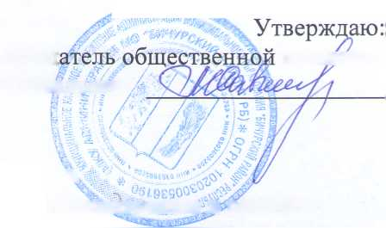Председ М.П. Савельева

комиссии

Протокол

Заседания общественной комиссии по рассмотрению и оценке  
предложении граждан, организации о включении в муниципальную  
программу «Формирование современной городской среды на территории  
муниципального образования «Бичурский район» Республики Бурятия на

2018-2022 годы».

Место проведения: с.Бичура, ул.Советская 43, Администрация

муниципального образования «Бичурский район»

Дата проведения : 07 мая 2019 года Время проведения: 10.00 час

Председательствовал:

М.П. Савельева - Заместитель руководителя МКУ Администрация

МО «Бичурский район»

Секретарь комиссии:

Гонтова Т.В. - консультант сектора строительства и ЖКХ

Администрации МО «Бичурский район»

Присутствовали:

Митапов А.А. - Председатель комитета по развитию инфраструктуры

МКУ Администрация МО «Бичурский район»

Тюрюханов В.В - Глава муниципального образования сельское

поселение «Бичурское»

Куприянова И.Е. - Руководитель исполкома местного отделения Партия

«Единая Россия»

Слепнев А.У. -председатель совета депутатов муниципального

образования «Бичурский район»

Селифонтова Н. О. - Представитель собственников многоквартирных

домов, член партии «Единая Россия»

Куприянова У .И. - Главный специалист - архитектор МКУ

Администрация МО «Бичурский район»

Повестка дня:

1. Заключение контракта на благоустройство дворовой территории домов по ул. Советская, 49, ул. Ленина, 241. {Глава МО -СП «Бичурское» Тюрюханов В. В.)
2. Внесение изменений в дизайн-проект благоустройства дворовой территории домов по ул. Советская, 49, ул. Ленина, 241. (Гшва МО -СП «Бичурское» Тюрюханов В.В.)

По первому вопросу повестки выступили: Глава МО -СП «Бичурское» Тюрюханов В.В.

Решили:

1. Принять во внимание информацию о заключении контракта на благоустройство дворовой территории.

По второму вопросу повестки выступили: Глава МО -СП «Бичурское» Тюрюханов В.В.

Решили:

1. Принять изменения в дизайн-проект благоустройства дворовой территории домов по ул. Советская, 49, ул. Ленина, 241 к муниципальной программу «Формирование современной городской среды на территории муниципального образования сельское поселение «Бичурское» на 2018-2022 годы».
2. Объявить общественное обсуждение изменений в дизайн-проект благоустройства дворовой территории домов по ул. Советская, 49, ул. Ленина, 241 с 07.05.2019 г.

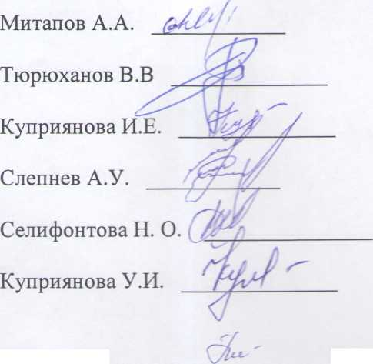

Члены общественной комиссии:

Секретарь

Т.В. Гонтова